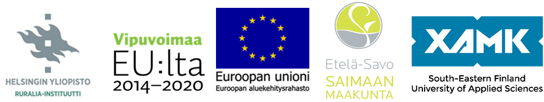

MINISEMINAARI 2018: Matkailu, vastuullisuus ja luomu Salzburgerlandin alueella

Ajankohta Keskiviikko 11.4.2018, klo 9:00–11:15
Paikka Hotel NH Salzburg City, kokoustila
Franz-Josef-Straße 26, 5020 Salzburg

OHJELMA Aloitussanat, Hanna-Maija Väisänen, Helsingin yliopisto Ruralia-instituutti

Peter Hecht, BIO AUSTRIA Salzburg
BIO AUSTRIAn esittely ja katsaus luomumaatalouteen Salzburgin alueella

Daniela Jäger, Organic Paradise SalzburgerLand
SalzburgBioParadies esittely ja tarina siitä, miten matkailu ja luomu on onnistuneesti yhdistetty

Birgit Neureiter, Salzburg State Board of Tourism
Katsaus matkailuun sekä vastuulliseen matkailuun ja sen kehittämiseen Salzburgerlandin alueella

Keskustelua

Päätössanat, Eeva Koivula, Kaakkois-Suomen ammattikorkeakoulu - Xamk

Järjestäjät:
Kaakkois-Suomen ammattikorkeakoulu – Xamk, Projektipäällikkö Eeva Koivula, +358 40 772 3365, eeva.koivula@xamk.fi
Helsingin yliopisto Ruralia-instituutti, Projektikoordinaattori Hanna-Maija Väisänen, +358 44 3001216, hanna-maija.vaisanen@helsinki.fi

